→ p. 383 du manuel

EXERCICE 45 – « Rendement d’une bouilloire »
Cet exercice est un type É.C.E. Par conséquent, seulement trois compétences transversales sont évaluées et la somme de leur coefficient est de 6. Il s’agit ici des compétences Analyser-Raisonner, Réaliser et Valider.

> Évaluation par compétences |  | Niveaux de réussite |  |  |  | Coefficient  pour  la notation
 | Exemples d’indicateurs de réussite | A | B | C | D | Coefficient  pour  la notation
Analyser-Raisonner  Établir les étapes de la résolution | Compétence évaluée sur les questions 1 et 2.  Question 1 :  L’énergie reçue est l’énergie électrique :  E_{reçue} = W_{e}  L’énergie utile est l’énergie interne gagnée par l’eau :  E_{utile} = mcΔT  On retrouve bien la formule donnée du rendement.  Question 2 :  À l’aide d’une éprouvette, introduire un échantillon d’eau de masse m dans la bouilloire et mesurer la température initiale.  Allumer la bouilloire et lancer le chronomètre.  Une fois la bouilloire arrêtée, stopper le chronomètre et mesurer la température finale.  Faire le calcul de rendement. |  |  |  |  | 3
Réaliser  Mener la démarche afin de répondre explicitement à la question posée | Compétence évaluée à la question 3.  Le professeur pourra avoir réalisé la manipulation pour avoir une valeur « de secours » à fournir aux élèves en difficulté, afin qu’ils puissent faire le calcul de rendement. |  |  |  |  | 2
Valider  Discuter de la pertinence du résultat trouvé | Compétence évaluée à la question 4.  Il existe diverses raisons permettant d’expliquer que le rendement n’est pas égal à 1 :  - une partie de l’énergie reçue chauffe la bouilloire ;  - une partie de l’énergie reçue chauffe l’air ;  - la bouilloire peut être entartrée ;  - la puissance de la bouilloire n’est pas connue précisément. |  |  |  |  | 1

> Aide à la notation

Première étape : évaluation de chaque compétence

Niveau A : le candidat a réalisé l’ensemble du travail demandé de manière satisfaisante selon les critères précisés ou avec une ou deux interventions de l’examinateur, concernant des difficultés identifiées et explicitées par le candidat et auxquelles il apporte une réponse quasiment de lui-même.

Niveau B : le candidat a réalisé l’ensemble du travail demandé de manière satisfaisante selon les critères précisés mais avec quelques interventions de l’examinateur concernant des difficultés ou des erreurs non identifiées par le candidat mais résolues par celui-ci après avoir réfléchi à un questionnement ouvert mené par l’examinateur ou par l’apport d’une solution partielle dans le cas d’une compétence affectée d’un fort coefficient.

Niveau C : Le candidat reste bloqué dans l’avancement de la tâche demandée, malgré les questions posées par l’examinateur. Des éléments de solutions lui sont apportés, ce qui lui permet de poursuivre la tâche.

Niveau D : Le candidat a été incapable de réaliser la tâche demandée malgré les éléments de réponses apportés par l’examinateur. Cette situation conduit l’examinateur à fournir une solution complète de la tâche.

Deuxième étape : Attribution de la note grâce au tableau suivant :

Note :
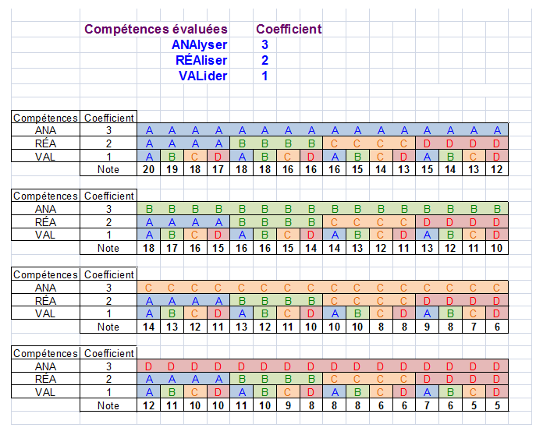
/20
La note résulte d’une analyse du tableau avec l’aide à la notation utilisée, mais la décision finale relève de l’expertise du professeur.

